采购询价书
我公司实施公开采购，欢迎符合要求的厂商积极参与报价。如报价过程中遭遇借故刁难、索取贿赂、暗箱操作等违纪行为，可向我公司风险控制部如实反映并提供佐证材料。风险控制部投诉电话：0511-88995150、88995690，投诉邮箱：gufenfengkongbu@sopo.com.cn

一、项目概况
- 项目名称：生物乙醇或工业乙醇4000吨
- 采 购 人：江苏索普化工股份有限公司采供中心
- 报价截止与评审时间：2026年9月22日10：00（北京时间）
- 评审地点：江苏索普（集团）有限公司评审中心
- 交货时间：要求一票制送到，建议时间：船运送到：须在2026年10月13日具备到货条件；汽运送到：须在2026年10月8日起具备供货条件，且具备每天到货20车的条件，将根据采购人生产实际需求情况，由采购人安排具体送货时间和每天到货数量。
- 交货地址：江苏索普化工股份有限公司海纳川码头或罐区（江苏省镇江市京口区求索路）
- 结果查询：评审完毕后将通过电话告知评审结果。

二、采购内容及要求

（一）采购清单
物料名称 | 型号 | 单位 | 数量
生物乙醇或工业乙醇 | 95%或99.5% | 吨 | 4000

注：评审时，将综合测算并比较生物乙醇与工业乙醇的一票制送到到厂价。

（二）技术及资质要求
1.质量要求：
1.1生物乙醇必须符合国标GB/T 10343-2023《食用酒精》，参照 GB/T 6820-2016《工业用乙醇》标准，要求气相色谱图上无苯的特征峰出现，苯、甲苯、乙苯、二甲苯未检出，异丙醇（mg/L）≤50。氧化时间要求达到二十分钟以上。具体指标如下：
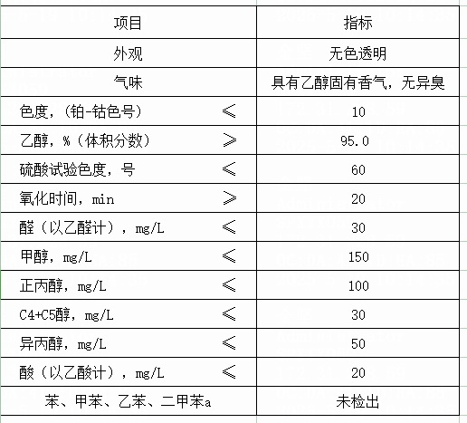

1.2工业乙醇应符合国家标准 GB/T 678-2023《化学试剂 乙醇（无水乙醇）》及 GB/T 6820-2016《工业用乙醇》，其中正丙醇+异丙醇含量应 ≤250mg/L，气相色谱图中不得出现苯的特征峰，苯、甲苯、乙苯、二甲苯、环己酮等项目均应未检出。每批次货物须附带出厂质检报告。具体指标如下：
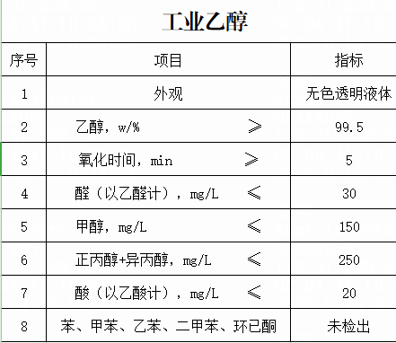

2.如生物制乙醇成交时，如发现供货中掺杂工业乙醇导致分析数据异常，将对供应商处以合同总价3倍罚款，参与报价即视为已完全理解并接受本条款的所有内容。
2.1成交人采用汽运方式送货时，应做好运输车辆跟踪监控工作，请务必将每车清洗置换干净。每车必检，当出现不合格要求退换货处理且不得因供货影响采购人正常生产；当出现多次不合格时，采购人将根据公司规定进行处理，并且视情况有权无条件解除合同，期间所产生的一切费用由成交人全部承担。
2.2如采用汽运方式供货时，建议送货车辆在车辆下部安装取样口（充分置换）便于取样，同时必须符合并遵守中华人民共和国相关法律法规要求，送货途中应注意安全、杜绝违章，发生异常情况由成交人全权负责。进入厂区送货车辆要求达到“国五”及以上排放标准，严禁超限超载（行驶证核定总质量）。不接受以燃气为动力的车辆送货。如遇夏季高温季节，将采取规避高温的卸货方案，请严格执行实时的卸货规定。
2.3汽运取样时，现场排放的废液须根据采购人现场管理要求，在指定地点废液收集（由司乘人员自行带走），要求送货人员自备铁桶收集，禁止停车场内使用塑料桶。
2.4采购人检验如发现“苯指标”（表格中最后一项）不合格，将按照每车1000元罚款处罚并作退货处理；其他指标不合格，按照每车500元罚款处罚，并依采购人要求处置。
3.其他资质要求：生产许可证或危险化学品经营许可证、授权代理证书（如有）、危化品安全技术说明书（MSDS）、危化品安全标签等，并要求资质文件在有效期内等。
4.有合作意向的新供应商请提供相关资质文件、产品小样及同类行业使用业绩，审核通过符合要求后，方可参与报价，否则报价无效。

三、报价要求

（一）报价方式
- 含税送到价（含增值税）。税率调整时，按公式“合同含税价格/(1+合同约定税率)×(1+新税率)”调整，报价函格式见附件1。

（二）付款方式
- 货到、增值税专用发票入账后60日内承兑支付货款（6个月内承兑汇票）。
- 不接受默认付款方式的供应商，须在报价中明确可接受的付款方式及时间（涉及预付款的需提供评审前3个月内企业信用报告并加盖公章）。

（三）报价提交方式
1.线上报价：通过大企汇工作台（www.daqihui.com）按格式填写，上传加盖报价章的报价单及资质材料。
2.线下报价：密封送达或邮寄送达（封条需加盖公章、法人章并注明密封日期；封面注明项目名称、供应商信息、联系方式），邮寄送达需电联报价联系人告知快递单号，逾期无效。
3.报价人如有特殊情况需要通过邮箱报价的，请统一将文件发至以下邮箱 sopozhaotoubiao@163.com。邮箱报价要求：文件名统一为“报价人单位名称（简称）+项目名称”，否则被误拆，采购人概不负责！邮箱报价时，须对报价文件进行加密，在邮件中应提供报价人联系方式，以方便采购人在评审现场公开电话联系索要文件解压密码解密。注：由于邮箱安全性问题导致报价信息的泄露，采购人概不负责，请谨慎选择！
4.报价要求报价方具备船运、汽运送到条件。
请注明生物乙醇或工业乙醇！
送到价（元/吨） | 供货数量（吨） | 运输方式 | 到货时间
 |  | 船运、汽运 （需要明确送货方式）

（四）送达地址及联系方式
- 收件单位：江苏索普化工股份有限公司采供中心
- 地 址：江苏省镇江市京口区求索路101号（邮编：212006）
- 联 系 人：金坚，电话：13951400185

（五）疑问咨询
- 报价联系人：金坚13951400185（详情咨询）
- 部门负责人：解云13913442555

四、其他要求
1.供应商资格：不接受失信被执行人、重大违法案件当事人。
2.售后服务：电话响应≤8小时，明确解决方案。
3.知识产权：供应商承担所有知识产权纠纷责任。

五、评审流程
1.评审：采购人组织评审小组，评审供应商报价，供应商需保持通讯畅通。
2.评定标准：
为确保采购评审公平公正，采购人将对各供应商所报价格统一折算为最终到货价进行综合评审比较。
2.1价格折算规则如下：
船运送到价：直接作为最终到货价参与评审；
汽运送到价：增加5元/吨卸车费，折算为最终到货价。
2.2上述第2.1款中汽运送到价所涉卸车费，仅作为最终到货价与船运送到价进行比价评审之用，实际由采购人承担支付。
2.3成交授予规则：采购人有权根据本公司生产计划、销售需求、库存状况，结合各供应商报价水平、运输方式等综合因素，自主调整采购数量并评定最优成交人。
2.4本次采购成交人可为单一成交人或多个成交人，具体以采购人最终评定结果为准。
3.询价废止：存在串通报价等违规行为的，作废并列入供应商负面清单。
4.无效报价：资质不全、报价空项、不符合技术要求、价格明显偏离市场的，作无效处理。

六、违约责任
- 逾期交货：每日按合同总额0.5%支付违约金；超20日，采购人有权解除合同，要求返还货款并按总额10%赔偿。
- 质量不合格：
  - 换货：费用由供应商承担，20日内重新供货，逾期按逾期条款处理；两次不合格则解除合同，返还货款并赔偿10%违约金。
  - 解除合同：退货费用由供应商承担，返还货款并赔偿10%违约金（质押货物期间仓储费由供应商承担）。
- 损失赔偿：因质量或逾期造成的直接/间接损失，违约金不超过合同总价10%。

七、其他事项
1.成交人须按询价书签订合同，违约将面临中止合作风险。供应商参与报价即视为无条件接受本询价书全部条款。
2.产品需经采购人检验合格，长期合约三次不合格者终止合同。
3.争议协商解决，仲裁按《产品质量仲裁检验和产品质量鉴定管理办法》执行。
4.违规供应商将列入负面清单，解释权归江苏索普化工股份有限公司采供中心。

附件1

报价函
江苏索普化工股份有限公司：
（报价单位全称）授权（全权代表姓名、职务）为全权代表，参加贵方乙醇公开询比价活动，报价如下：
1.报价要求报价方具备船运或汽运送到条件。
请注明生物乙醇或工业乙醇！
送到价（元/吨） | 供货数量（吨） | 运输方式 | 到货时间
 |  | 船运、汽运 （需要明确送货方式）

2.交货时间：________________________。
3.我方已审查全部询价书及补充文件，完全接受所有条款，放弃对条款不明或误解的权利；若条款冲突，同意按贵方解释处理。
4.愿意提供与报价相关的所有数据、资料，理解贵方无义务接受最低价或任何报价。
5.不接受项：________________________。
承诺：遵守询价书规定，及时签订合同并履行责任；不串通报价，信息真实有效；接受贵方核查与审计。如违反，承担法律责任及相关处理。

全权代表（签字）：________ 联系电话：________

报价单位（盖章）：________ 日期：____年__月__日

附件2： 索普股份外来装卸货人员安全告知书
尊敬的客户：
报价前请认真阅读学习和理解此告知书，成交后请转发给您的承运方，进入我公司厂区请严格按告知书要求执行。
一、危化品危险危害因素：
我公司厂区生产过程中具有高温高压、易燃易爆、有毒有害和腐蚀等危险危害特性，主要危险化学品包括醋酸、甲醇、醋酸乙酯、乙醇、一氧化碳等，进入厂区，请严格遵守工厂安全规定，确保装卸作业安全。
二、应当遵守的安全规定：
1、进入厂区，严禁烟火，严禁携带火种。
2、危险化学品车辆必须配备GPS定位系统。
3、车辆必须配备阻火器，确保车况完好，随车配有相应的消防器材。危化品运输车辆须持“危险品运输证”等相关证件，并悬挂“危险品”标志，进入厂区内严禁超速等（厂区最高行驶速度30KM/H），必须遵守厂内交通安全管理制度。
4、车辆进入公司前，须在门口办理进门登记手续，领取车辆和人员定位卡。并按指定线路行驶。
5、车辆进入厂区，应在指定区域等待，服从岗位人员管理，定点停放，车辆有防溜车措施。
6、驾驶人员和押运人员进入生产装置区域的，必须随车配好安全帽，下车即必须按规定带好安全帽，方可进入生产区域。
7、进入生产区域严禁擅自动用岗位任何设施和用品。
8、生产区域内，需要叉车配合作业的，随车人员严禁擅自作业，应服从岗位人员的指挥和管理，以确保装卸作业的安全，如需要装卸操作的，必须按规定穿戴好劳动防护用品方可操作。
9、生产区域，必须注意各种安全标识，禁止穿化纤服装，禁止穿钉鞋，禁止在易燃易爆区域内使用手机等通讯工具。
10、夏季醋酸乙酯灌装应避开高温时间段。
11、提货人员在进行装卸货作业准备工作前，必须进行人体静电释放，放下车辆的接地带，对车辆进行检查确认完好后至岗位交出车钥匙，做好装卸货的准备工作。
12、装卸危化品的车辆必须按装卸作业检查票的规定进行装卸作业，同时要配合好岗位人员做好装卸前安全检查、装卸过程安全检查以及装卸作业结束后的安全确认。
13、车辆入厂前须自行检查车辆的人孔、阀门、接缘等静密封点有无泄漏，快速接头、胶管等配件是否完好，接头密封圈、脚垫是否老化。装卸前须与岗位人员一起再次检查装卸作业接口连接可靠性。
14、车辆在进行装卸货过程中严禁物料“跑、冒、滴、漏”，严禁启动车辆，易燃易爆区域严禁使用非防爆灯具。
15、在装卸货过程中，若出现异常，应立即停止装卸货作业，并采取相应的措施。
16、当发生紧急危险情况时，应在岗位人员的指挥下，迅速绕过泄漏点，向上风向安全地点撤离和疏散。

